Manual de Usuario
Sistema de Auditoría de Laboratorios de Cómputo

MANUAL DE USUARIO
SISTEMA DE AUDITORÍA DE LABORATORIOS

Universidad Nacional de Trujillo
Escuela de Ingeniería de Sistemas
2026

Contenido
1. Objetivos de la Aplicación 3
2. Ingreso a la Aplicación 4
Iniciar sesión 4
Cerrar sesión 5
3. Navegación Principal 6
Panel lateral (Sidebar) 6
Menú de usuario 7
Estados de los equipos 7
4. Gestión de Equipos 8
Catálogo de equipos 8
Registrar nuevo equipo 8
Acciones por equipo 9
5. Gestión de Laboratorios 10
Lista de laboratorios 10
Registrar nuevo laboratorio 11
6. Software Autorizado 11
Lista blanca de software 11
Autorizar software 12
Historial de software por equipo 13
7. Monitoreo de Hardware 13
Último snapshot de hardware 13
Historial de hardware 14
Indicadores de obsolescencia 15
8. Seguridad 15
Panel de riesgos 15
Categorías de riesgo 16
Historial de seguridad 16
9. Rendimiento 17
Panel de alertas 17
10. Análisis Diario con Inteligencia Artificial 18
Mapa de calor del laboratorio 18
Análisis IA por laboratorio 19
Detalle de equipo individual 20
Análisis IA por equipo 21
11. Finalización y Conclusión 21

1. Objetivos de la Aplicación
Permitir a auditores y personal técnico de la Escuela de Ingeniería de Sistemas de la Universidad Nacional de Trujillo supervisar, controlar y auditar los equipos de cómputo de los laboratorios desde una plataforma centralizada, facilitando la detección de problemas de hardware, software no autorizado, vulnerabilidades de seguridad y métricas de rendimiento fuera de rango.
Módulo de Autenticación
Este módulo permite al usuario ingresar al sistema mediante sus credenciales institucionales (usuario y contraseña). Si los datos son incorrectos, el sistema mostrará un mensaje de error. Una vez autenticado, el sistema redirige al panel principal donde el usuario puede acceder a todas las funcionalidades según su rol.
Módulo de Gestión de Equipos
Este módulo permite registrar, consultar y gestionar todos los equipos de cómputo de los laboratorios. Desde aquí el usuario puede acceder al último snapshot de hardware, software, seguridad y rendimiento de cada equipo, así como al historial completo de capturas.
Módulo de Gestión de Laboratorios
Este módulo permite registrar y administrar las salas y laboratorios de cómputo de la institución. Los laboratorios registrados pueden ser asignados a equipos y utilizados como filtro en los módulos de análisis y software autorizado.
Módulo de Software Autorizado
Este módulo gestiona la lista blanca (whitelist) de software permitido en los laboratorios. Permite autorizar programas de forma global (todos los laboratorios) o específica (un laboratorio determinado). El software instalado en equipos que no figure en esta lista será marcado como no autorizado en los análisis.
Módulo de Hardware
Este módulo muestra el estado de los componentes físicos de cada equipo: procesador, memoria RAM, almacenamiento, temperatura y datos del equipo físico. Permite consultar el último snapshot recibido o el historial de capturas por rango de fechas.
Módulo de Seguridad
Este módulo centraliza los equipos con vulnerabilidades activas detectadas por el agente de auditoría: equipos sin antivirus habilitado, con actualizaciones críticas pendientes o con riesgos de seguridad activos. Incluye historial de snapshots de seguridad por equipo.
Módulo de Rendimiento
Este módulo muestra los equipos con métricas de rendimiento fuera de los límites aceptables, clasificando las alertas por tipo: CPU, RAM, disco y temperatura. Permite consultar el historial de métricas y los promedios del período seleccionado.
Módulo de Análisis con IA
Este módulo presenta una vista consolidada del estado de los equipos de un laboratorio por fecha, visualizando un mapa de calor interactivo. Permite además solicitar un análisis de inteligencia artificial (Claude AI) que genera un resumen ejecutivo, hallazgos críticos y recomendaciones priorizadas tanto por laboratorio completo como por equipo individual.

2. Ingreso a la Aplicación
Al abrir la URL del sistema en el navegador, el usuario encontrará la pantalla de inicio de sesión. Esta pantalla presenta un formulario de autenticación con los campos de usuario y contraseña, una opción para recordar la sesión y un enlace de recuperación de contraseña.
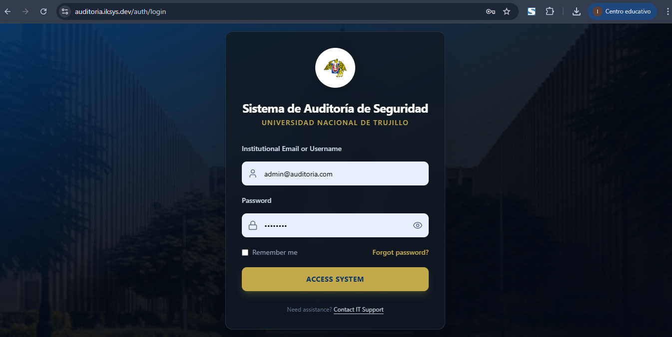
Importante: Esta aplicación ha sido desarrollada para funcionar en navegadores web modernos. El usuario debe tener acceso a la red institucional o internet para conectarse al servidor.

Iniciar sesión
Para ingresar al sistema el usuario debe completar los siguientes campos:
- Usuario: Ingresar el correo institucional o nombre de usuario. Ejemplo: jdoe@unitru.edu.pe
- Contraseña: Ingresar la contraseña asignada. Se puede activar el ícono de ojo para mostrar u ocultar el texto.
- Recordarme (opcional): Marcar esta casilla para mantener la sesión activa al cerrar el navegador.
Una vez completados los campos, hacer clic en el botón Iniciar Sesión. Si las credenciales son correctas, el sistema redirige automáticamente al panel principal.
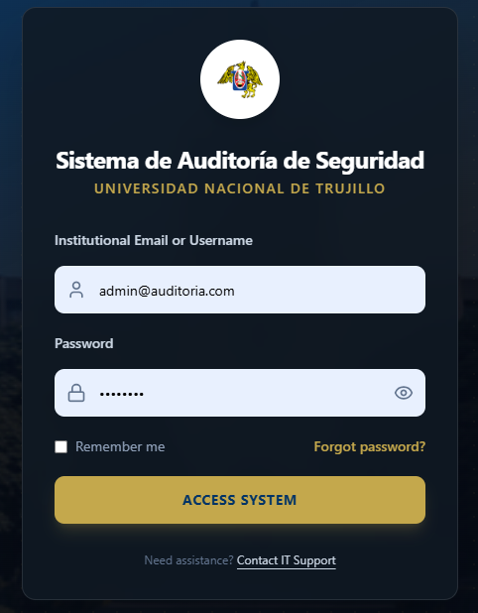
Si las credenciales son incorrectas, aparecerá un mensaje de error en pantalla indicando el motivo del fallo. Verificar que no esté activado el bloqueo de mayúsculas (Caps Lock) antes de reintentar.

Cerrar sesión
Para cerrar sesión de forma segura, el usuario debe dirigirse al menú de usuario ubicado en la parte inferior izquierda del panel lateral, hacer clic sobre su nombre o avatar para desplegar las opciones y seleccionar Cerrar sesión. El sistema eliminará el token de autenticación y redirigirá a la pantalla de inicio de sesión.
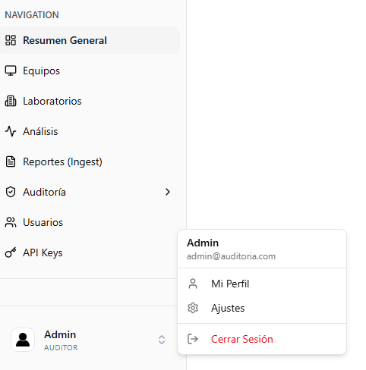

3. Navegación Principal
Tras iniciar sesión, el usuario accede al panel principal del sistema. La interfaz está compuesta por un panel lateral de navegación a la izquierda y el área de contenido a la derecha donde se muestra cada módulo.
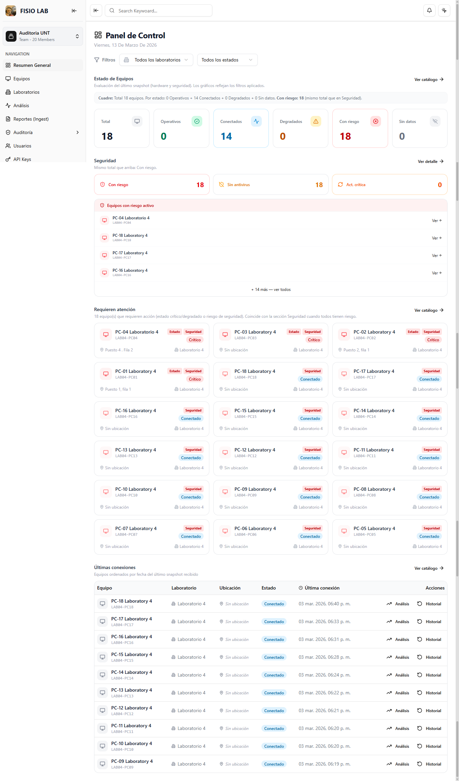

Panel lateral (Sidebar)
El panel lateral permanece visible en todo momento y contiene los accesos directos a los módulos del sistema. En la parte superior se muestra el logo FISIO LAB y un selector de versión. Los módulos disponibles son:
- Resumen General: Vista global del sistema.
- Equipos: Catálogo de máquinas registradas y auditadas.
- Laboratorios: Administración de salas de cómputo.
- Análisis: Vista consolidada por laboratorio y fecha con mapa de calor e IA.
- Auditoría > Seguridad: Panel de riesgos de seguridad activos.
- Auditoría > Software & Procesos: Lista blanca de software y control de software instalado.
El menú Auditoría es una sección colapsable. Hacer clic sobre él para expandir o contraer sus sub-opciones.
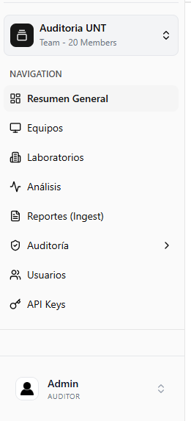

Menú de usuario
En la parte inferior del panel lateral se muestra el bloque de perfil del usuario autenticado con su avatar, nombre y rol. Al hacer clic se despliegan las opciones:
- Mi Perfil: Accede a la configuración del perfil.
- Configuración: Ajustes generales del sistema.
- Cerrar sesión: Finaliza la sesión activa.

Estados de los equipos
A lo largo de la plataforma se utilizan indicadores de color para comunicar el estado de los equipos:
- Verde (Operativo): El equipo funciona correctamente, sin alertas activas.
- Ámbar (Degradado): El equipo presenta problemas menores o métricas elevadas.
- Rojo (Crítico): El equipo tiene fallas graves o vulnerabilidades críticas.
- Gris (Sin datos): No se han recibido snapshots del agente para ese equipo.

4. Gestión de Equipos
La pantalla de Equipos es el núcleo de la plataforma. Presenta el catálogo completo de todas las máquinas registradas con acceso directo a sus snapshots de software, hardware, seguridad y rendimiento.

Catálogo de equipos
Al ingresar al módulo Equipos desde el panel lateral, se muestra una tabla con todos los equipos registrados. En la parte superior de la tabla se muestran tarjetas con el conteo de equipos por estado: Operativos, Degradados y Críticos. Las columnas de la tabla son:
- Equipo: Nombre del equipo y código identificador.
- Estado: Badge de color con el estado actual (Operativo, Degradado, Crítico, Sin datos).
- Ubicación: Ubicación física dentro del laboratorio.
- Laboratorio: Nombre del laboratorio al que pertenece.
- Última conexión: Fecha y hora del último snapshot recibido del agente.
- Acciones: Botón de menú (tres puntos) con todas las opciones disponibles.
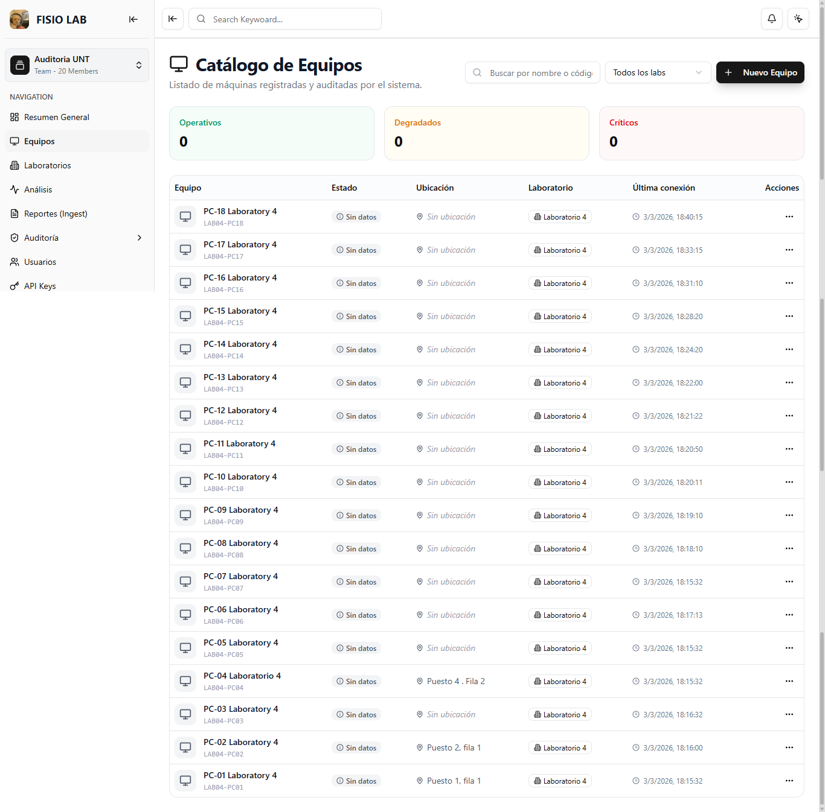

Registrar nuevo equipo
Para registrar un nuevo equipo se debe hacer clic en el botón Nuevo Equipo ubicado en la parte superior derecha de la pantalla. Se abrirá un cuadro de diálogo con el formulario de registro.
Los campos del formulario son:
- Código (obligatorio): Identificador único del equipo. Ejemplo: LAB01-PC05.
- Nombre (obligatorio, mínimo 3 caracteres): Nombre descriptivo. Ejemplo: PC-05 Laboratorio 1.
- Ubicación (opcional): Descripción de la ubicación física. Ejemplo: Puesto 5, fila 2.
- Laboratorio (opcional): Selección del laboratorio al que pertenece el equipo.
Para finalizar se hace clic en el botón Registrar Equipo. Si algún campo requerido está vacío o tiene formato incorrecto, se mostrarán mensajes de error en rojo. Al guardar correctamente, el diálogo se cierra y la tabla se actualiza con el nuevo equipo.
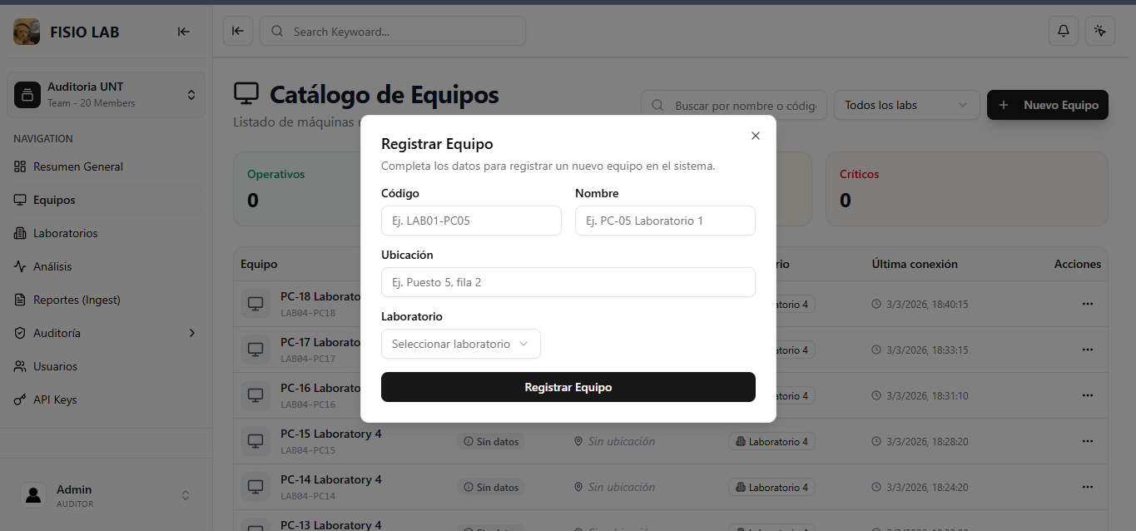Buscar y filtrar
Sobre la tabla de equipos se ubican los controles de filtrado:
- Buscar por nombre o código: Campo de texto con búsqueda en tiempo real. Filtra equipos que coincidan con el texto ingresado.
- Filtrar por laboratorio: Lista desplegable para mostrar solo los equipos de un laboratorio específico.
- Limpiar filtros: Botón que aparece cuando hay filtros activos. Restablece todos los filtros al mismo tiempo.

Acciones por equipo
Al hacer clic en el botón de tres puntos (…) de la columna Acciones de cualquier equipo, se despliega un menú con las siguientes opciones agrupadas por categoría:
Software:
- Analizar Software: Abre un panel lateral con el último snapshot de software instalado.
- Historial Software: Navega a la página de historial completo de snapshots de software.
Hardware:
- Ver Hardware: Abre un panel lateral con el último snapshot de hardware del equipo.
- Historial Hardware: Navega a la página de historial completo de snapshots de hardware.
Seguridad:
- Ver Seguridad: Abre un panel lateral con el último snapshot de seguridad.
- Historial Seguridad: Navega a la página de historial completo de snapshots de seguridad.
Rendimiento:
- Ver Rendimiento: Abre un panel lateral con el último snapshot de métricas de rendimiento.
- Historial Rendimiento: Navega a la página de historial completo de snapshots de rendimiento.
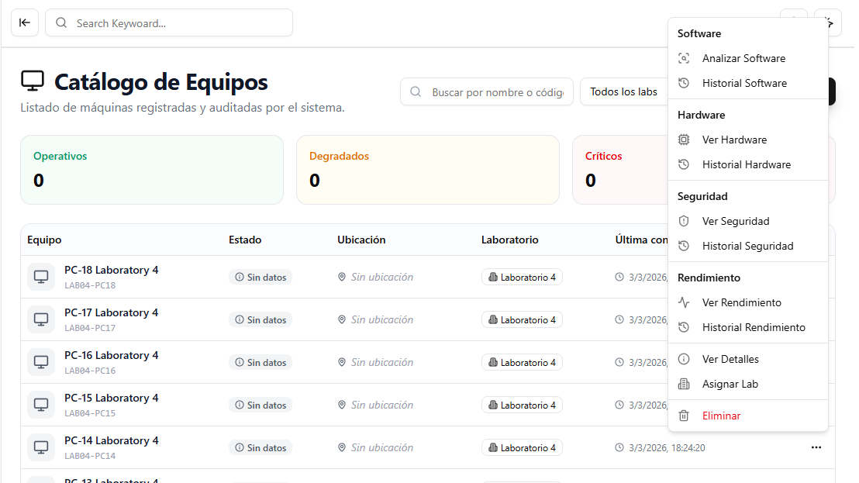
Importante: Al seleccionar cualquier opción de tipo Ver, se abre un panel deslizante desde la derecha de la pantalla. Este panel puede cerrarse haciendo clic en el botón X o haciendo clic fuera del panel.

5. Gestión de Laboratorios
El módulo Laboratorios permite registrar y administrar las salas y laboratorios de cómputo de la Escuela de Ingeniería de Sistemas. Para acceder, hacer clic en Laboratorios en el panel lateral.

Lista de laboratorios
La pantalla muestra una tabla con todos los laboratorios registrados. La tabla incluye el nombre, ubicación, responsable y correo del responsable de cada laboratorio. Mientras se cargan los datos se muestran indicadores de carga animados.
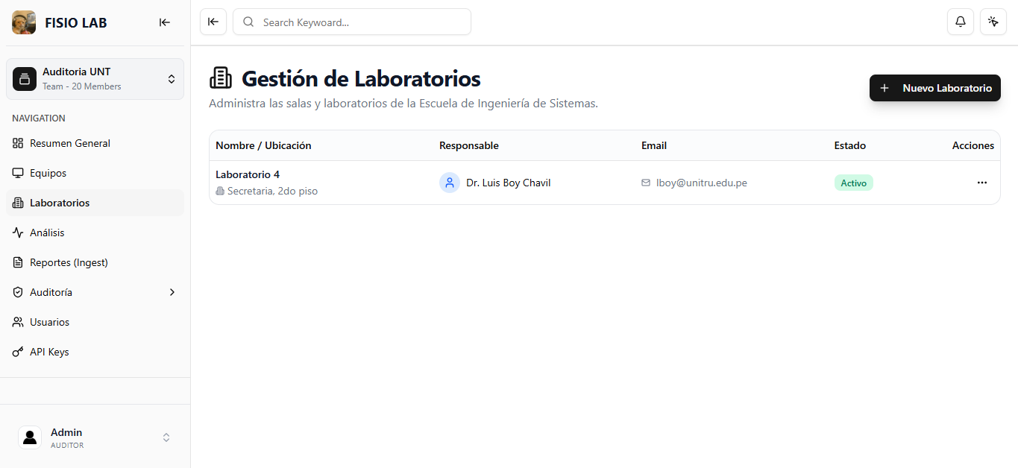

Registrar nuevo laboratorio
Para registrar un nuevo laboratorio se debe hacer clic en el botón Nuevo Laboratorio en la parte superior derecha. Se abrirá un cuadro de diálogo con el formulario.
Los campos del formulario son:
- Nombre (obligatorio, mínimo 3 caracteres): Nombre del laboratorio. Ejemplo: Laboratorio 1 — Sistemas.
- Ubicación (opcional): Descripción de la ubicación física. Ejemplo: Pabellón B, 2do piso.
- Responsable (opcional): Nombre del docente o personal a cargo.
- Email del Responsable (opcional, validación de formato): Correo de contacto del responsable.
Al hacer clic en el botón de guardar, el laboratorio queda registrado y la lista se actualiza automáticamente.
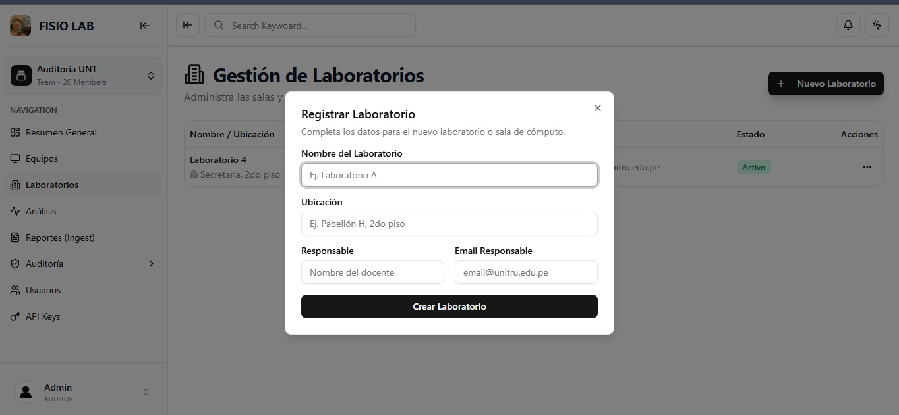
Importante: Los laboratorios registrados estarán disponibles como filtro en el Catálogo de Equipos, en el módulo de Análisis y al autorizar software. Se recomienda registrar todos los laboratorios antes de comenzar a registrar equipos.

6. Software Autorizado
El módulo Software Autorizado gestiona la lista blanca (whitelist) de programas permitidos en los laboratorios. Cualquier software instalado en un equipo que no figure en esta lista será marcado como no autorizado. Para acceder, ir a Auditoría > Software & Procesos en el panel lateral.

Lista blanca de software
La pantalla principal muestra tres tarjetas de resumen: total de software autorizado, software con alcance global y software por laboratorio. La tabla debajo incluye las columnas:
- Software: Nombre del programa autorizado.
- Publisher: Empresa o autor del software.
- Descripción: Descripción del propósito del software.
- Alcance: Global (aplica a todos los laboratorios) o el nombre del laboratorio específico.
- Fecha de autorización: Fecha en que fue añadido a la lista blanca.
- Acciones: Menú con la opción de revocar acceso.
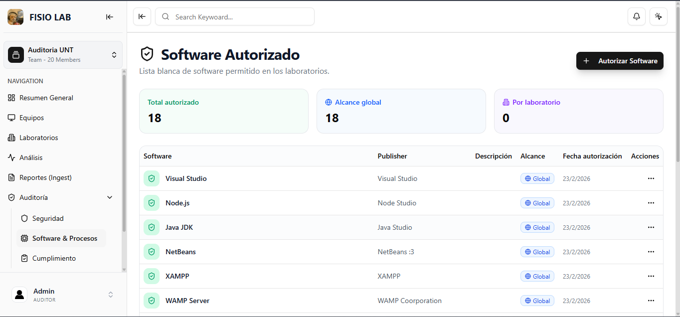

Autorizar software
Para añadir software a la lista blanca, hacer clic en el botón Autorizar Software en la parte superior derecha. Se abrirá un diálogo con el formulario:
- Nombre (obligatorio): Nombre exacto del software tal como aparece instalado. Ejemplo: Microsoft Office 365.
- Publisher (opcional): Empresa desarrolladora. Ejemplo: Microsoft Corporation.
- Descripción (opcional): Propósito del software.
- Laboratorio (opcional): Si se deja en blanco, el software se autoriza de forma global para todos los laboratorios. Si se selecciona un laboratorio, aplica únicamente a ese.
Al hacer clic en Autorizar, el software se añade a la lista y la tabla se actualiza.
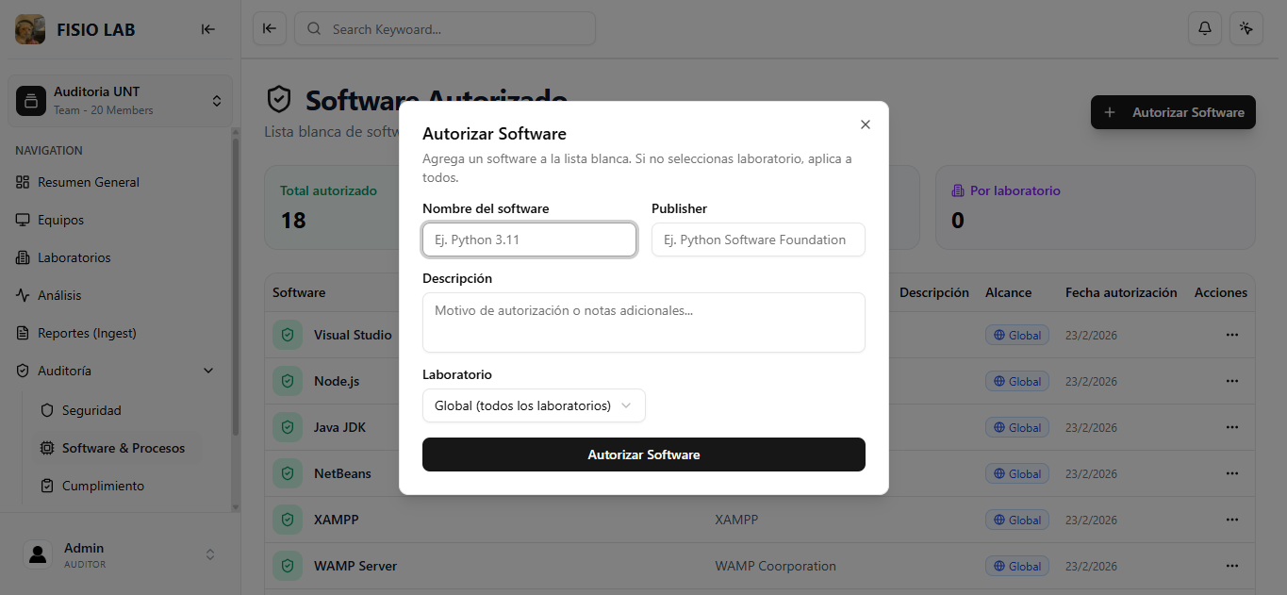

Revocar acceso
Para eliminar un software de la lista blanca, hacer clic en el botón de tres puntos (…) de la columna Acciones del software a eliminar y seleccionar la opción Revocar acceso. El software quedará fuera de la lista blanca y cualquier equipo que lo tenga instalado lo mostrará como no autorizado en los próximos snapshots.

Historial de software por equipo
Para ver el historial de software de un equipo específico, acceder desde el Catálogo de Equipos > menú (…) > Historial Software. La pantalla muestra todos los snapshots de software capturados por el agente, ordenados del más reciente al más antiguo.
El encabezado de cada snapshot muestra la fecha y hora de la captura, el total de programas detectados, el conteo de software con riesgo y el conteo de software sin licencia. Al expandir un snapshot se muestra la tabla de software instalado con las columnas:
- Software: Nombre y versión del programa.
- Licencia: Estado de la licencia (Free, Licensed, Unlicensed, Unknown).
- Whitelist: Indica si el software está en la lista blanca o no.
- Riesgo: Indica si el software está marcado como de riesgo.
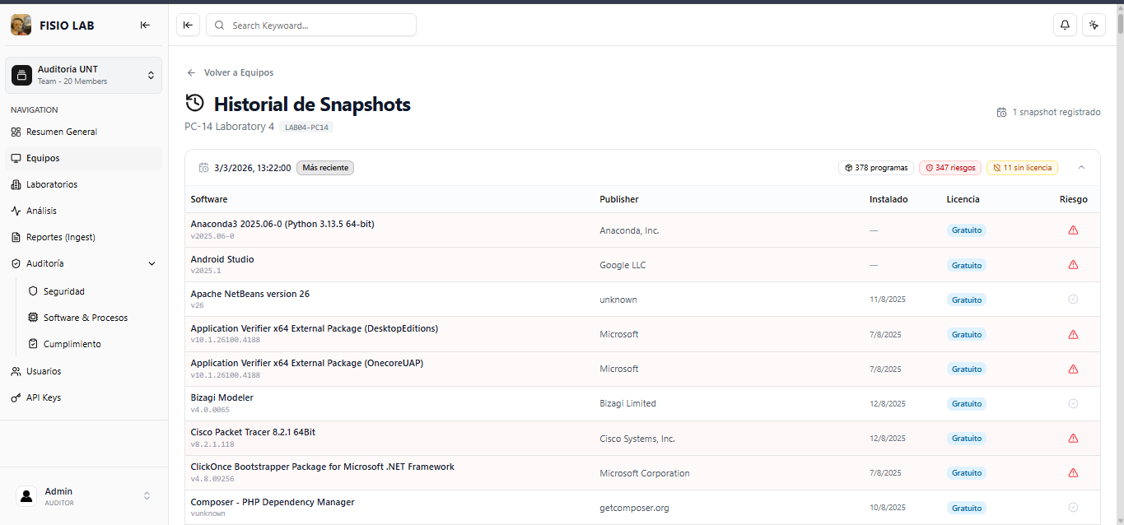
7. Monitoreo de Hardware
El sistema monitorea los componentes físicos de cada equipo a través de snapshots periódicos capturados por el agente de auditoría. La información incluye procesador, memoria RAM, almacenamiento, temperatura y datos generales del equipo.

Último snapshot de hardware
Desde el Catálogo de Equipos, al seleccionar Ver Hardware en el menú (…) de un equipo, se abre un panel lateral con la información del snapshot más reciente organizada en cuatro secciones:
Procesador (CPU):
- Modelo del procesador. Ejemplo: Intel Core i5-10400.
- Número de núcleos físicos.
- Velocidad en GHz.
- Temperatura actual en grados Celsius.
- Porcentaje de uso actual con barra de progreso.
Memoria RAM:
- Capacidad total instalada en GB.
- Cantidad en uso actualmente en GB.
- Tipo de memoria. Ejemplo: DDR4.
- Frecuencia en MHz.
- Porcentaje de uso con barra de progreso.
Almacenamiento (Disco):
- Capacidad total del disco en GB.
- Espacio utilizado en GB.
- Tipo de disco: SSD o HDD.
- Modelo del disco.
- Estado S.M.A.R.T.: GOOD (buen estado), WARNING (advertencia), FAILED (falla), UNKNOWN (no disponible).
Equipo físico:
- Marca o fabricante. Ejemplo: HP, Dell, Lenovo.
- Modelo específico del equipo.
- Número de serie.
- Año de fabricación.
- Arquitectura. Ejemplo: x86-64.
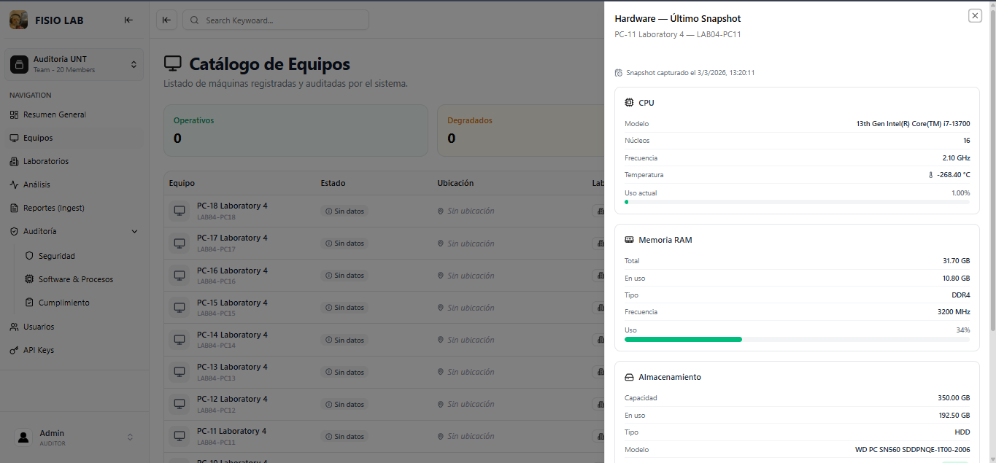

Historial de hardware
Para acceder al historial completo de hardware de un equipo, seleccionar Historial Hardware en el menú (…) del equipo en el catálogo. La pantalla muestra un selector de rango de fechas en la parte superior con tres opciones: 7 días, 30 días y 90 días.
Al seleccionar un período, se listan todos los snapshots capturados en ese rango en formato de acordeón colapsable. El encabezado de cada snapshot muestra la fecha y hora, las métricas rápidas de CPU, RAM y Disco. Al expandir se muestra el detalle completo de hardware.
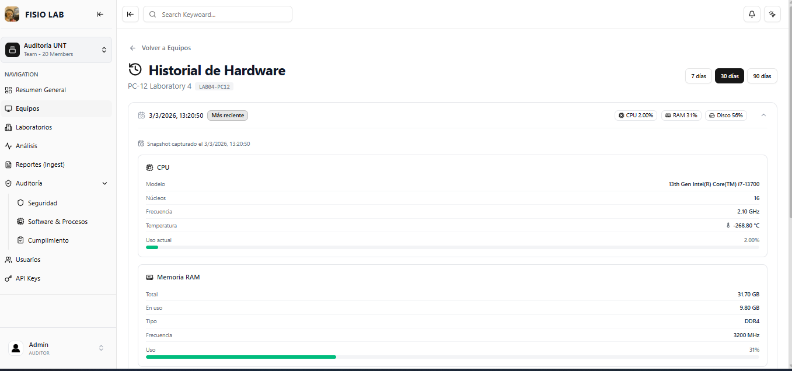

Indicadores de obsolescencia
Cuando el agente detecta que un equipo es obsoleto, aparece una alerta de obsolescencia dentro del snapshot de hardware. Los criterios de obsolescencia son:
- Antigüedad: Equipo fabricado hace muchos años. Muestra el mensaje: 'Fabricado en XXXX (X años)'.
- RAM insuficiente: Menos de 4 GB de RAM instalada. Muestra: 'X GB — mínimo recomendado: 4 GB'.
- Disco mecánico: Tipo de disco HDD. Muestra: 'Tipo HDD — se recomienda migrar a SSD'.
Importante: Un equipo marcado como obsoleto puede seguir funcionando pero es candidato prioritario para actualización. El análisis de IA considera esta condición al generar sus recomendaciones.

8. Seguridad
El módulo Seguridad centraliza los equipos con vulnerabilidades activas detectadas por el agente de auditoría. Los datos se actualizan automáticamente con cada snapshot recibido. Para acceder, ir a Auditoría > Seguridad en el panel lateral.

Panel de riesgos
La pantalla principal muestra tres tarjetas de resumen con el conteo de equipos con problemas de seguridad activos:
- Con riesgo activo: Equipos con vulnerabilidades o amenazas detectadas.
- Sin antivirus activo: Equipos sin antivirus habilitado o instalado.
- Con actualización crítica: Equipos con actualizaciones del sistema operativo pendientes.
Si existe al menos un equipo con riesgo, aparece una alerta en la parte superior indicando el total de equipos afectados.
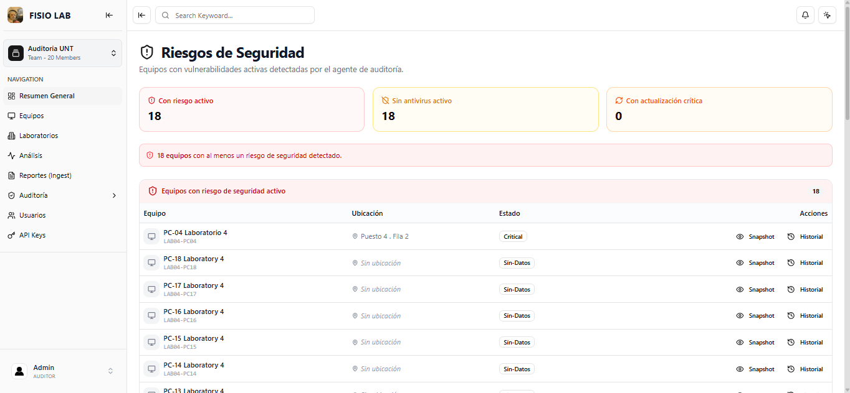

Categorías de riesgo
El panel está organizado en tres secciones colapsables, cada una con su propia tabla de equipos afectados. Las columnas de cada tabla son: Equipo (nombre y código), Ubicación, Estado y Acciones (botones Snapshot e Historial).
- Equipos con riesgo de seguridad activo: Encabezado con fondo rojo.
- Equipos sin antivirus activo: Encabezado con fondo ámbar.
- Equipos con actualización crítica pendiente: Encabezado con fondo naranja.


Historial de seguridad
Desde el botón Historial de cualquier tabla de riesgos, o desde Catálogo de Equipos > Historial Seguridad, se accede al historial de snapshots de seguridad del equipo. Se puede filtrar por período: 7 días, 30 días o 90 días.
Cada snapshot en el acordeón muestra la fecha, un ícono de escudo (sin riesgo) o de alerta (con riesgo) y badges de estado activos. Al expandir un snapshot se muestra el detalle completo:
- Estado de riesgo: Indica si el equipo tiene vulnerabilidades activas.
- Antivirus: Estado (habilitado/deshabilitado), producto instalado y estado del servicio.
- Windows Defender: Estado del módulo de protección nativo.
- Firewall: Estado del firewall del sistema.
- Última actualización de seguridad: Fecha de la última actualización del sistema operativo.
- Actualización crítica pendiente: Indica si hay actualizaciones urgentes sin instalar.
- Resultados de escaneo: Resultado del último escaneo de seguridad realizado.
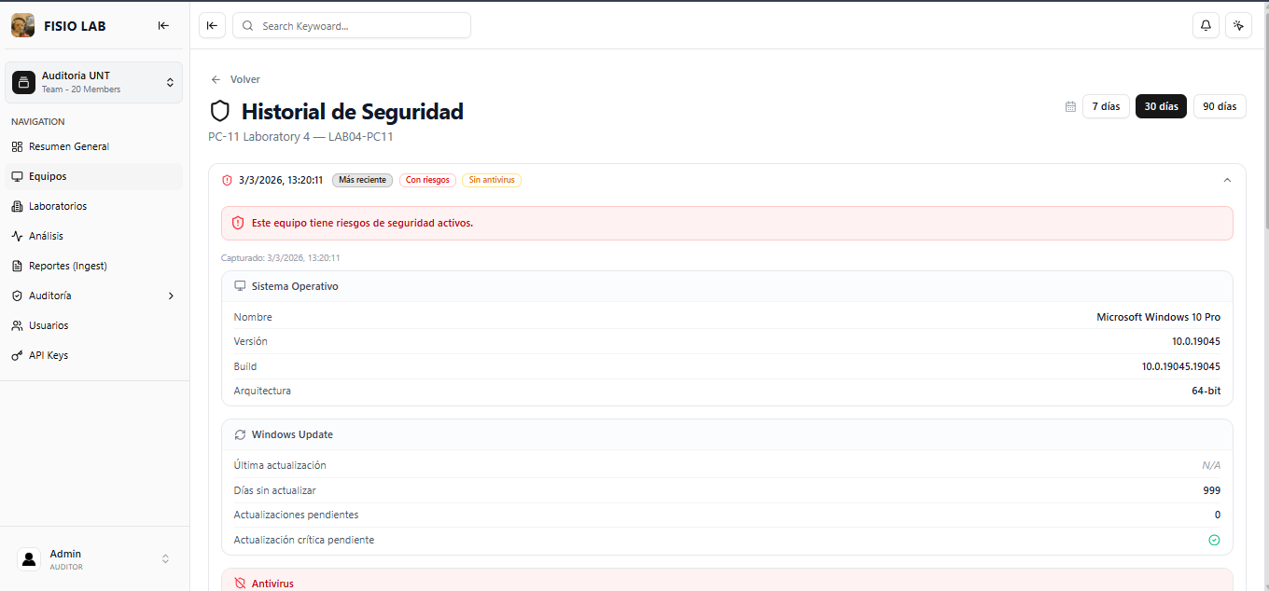
9. Rendimiento
El módulo Rendimiento muestra los equipos con métricas fuera de los límites aceptables y permite consultar el historial de capturas con estadísticas de promedios por período.

Panel de alertas
La pantalla principal muestra cuatro tarjetas con el conteo de equipos con alertas activas por tipo de métrica: CPU, RAM, Disco y Temperatura. La tabla de equipos incluye las columnas: Equipo, Ubicación, Estado, Alertas activas y Acciones.
La columna Alertas activas muestra badges indicando qué métricas están en alerta para ese equipo: CPU (rojo), RAM (ámbar), Disco (naranja) o Temperatura (rosa).
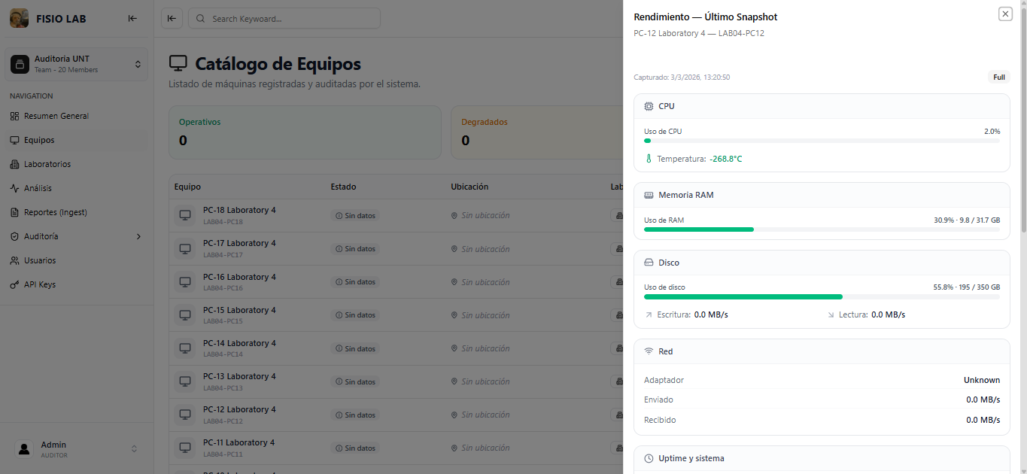Historial de rendimiento
Acceder desde Catálogo de Equipos > menú (…) > Historial Rendimiento, o desde el botón Historial en el panel de alertas. Se puede filtrar por período: 7 días, 30 días o 90 días.
Cada snapshot en el acordeón muestra la fecha, el modo de uso del equipo (gaming, office, unknown), badges de alertas activas y las métricas rápidas de CPU, RAM y Disco sin necesidad de expandir. Al expandir se muestra el detalle completo:
- Porcentaje de uso de CPU, RAM y Disco con barras de progreso.
- Temperatura de la CPU en grados Celsius.
- Perfil de energía activo en el momento del snapshot.
- Tiempo transcurrido desde el último reinicio del sistema.
- Lista de los procesos con mayor consumo de recursos.
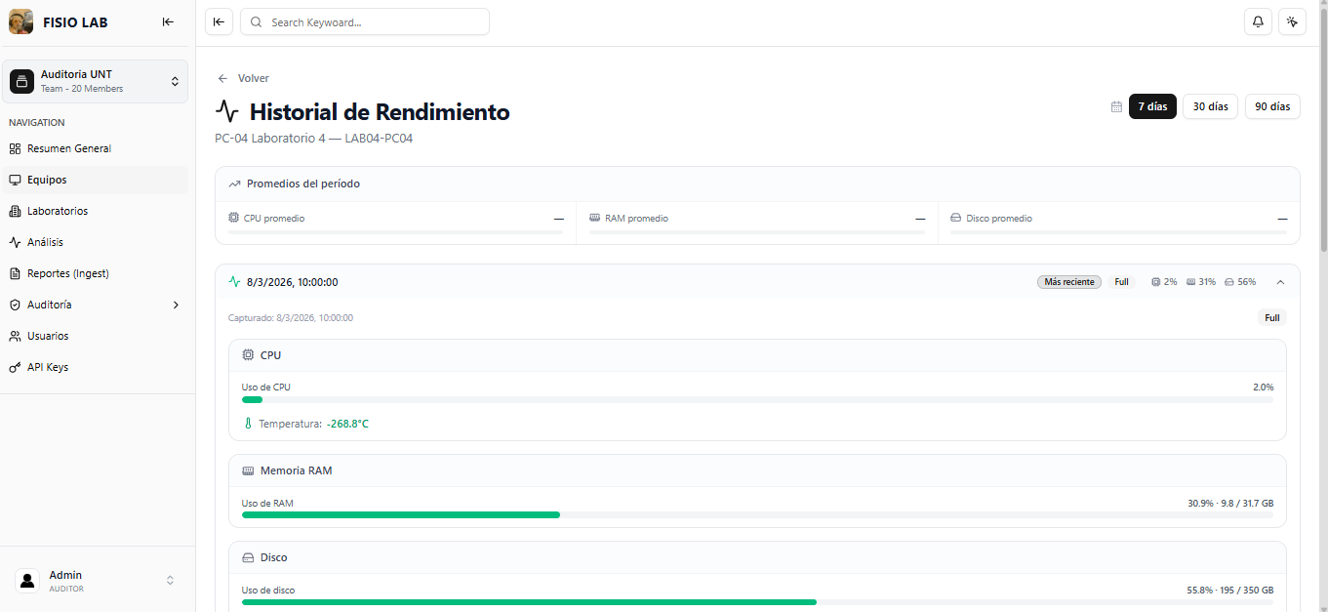Promedios del período
En la parte superior del historial, antes del acordeón de snapshots, se muestra una tarjeta con los promedios del período seleccionado:
- Total de snapshots registrados en el período.
- Promedio de uso de CPU (%) con barra de progreso.
- Promedio de uso de RAM (%) con barra de progreso.
- Promedio de uso de disco (%) con barra de progreso.
- Promedio de temperatura de CPU en grados Celsius (cuando está disponible).
Importante: Un promedio de CPU superior al 80% sostenido durante 30 días indica una carga continua que puede requerir atención técnica. Los promedios ayudan a distinguir entre picos aislados y problemas de rendimiento recurrentes.

10. Análisis Diario con Inteligencia Artificial
El módulo Análisis combina una vista consolidada del estado de los equipos de un laboratorio por fecha con un mapa de calor interactivo y análisis generados por el modelo de inteligencia artificial Claude de Anthropic. Para acceder, hacer clic en Análisis en el panel lateral.

Mapa de calor del laboratorio
Al ingresar al módulo, se presentan dos controles en la parte superior:
- Selector de Laboratorio: Lista desplegable de todos los laboratorios registrados. Es obligatorio seleccionar uno para ver el análisis.
- Selector de Fecha: Campo de fecha con valor por defecto de hoy. Permite analizar cualquier día pasado.
Una vez seleccionado el laboratorio y la fecha, el sistema muestra siete tarjetas de resumen: Total de equipos, Operativos, Degradados, Críticos, Sin datos, Con riesgo de seguridad y Con software riesgoso.
El mapa de calor es una cuadrícula donde cada celda representa un equipo. El color de cada celda indica su estado: verde (operativo), ámbar (degradado), rojo (crítico) o gris (sin datos). Al hacer clic sobre un equipo en el mapa se navega al detalle de ese equipo.
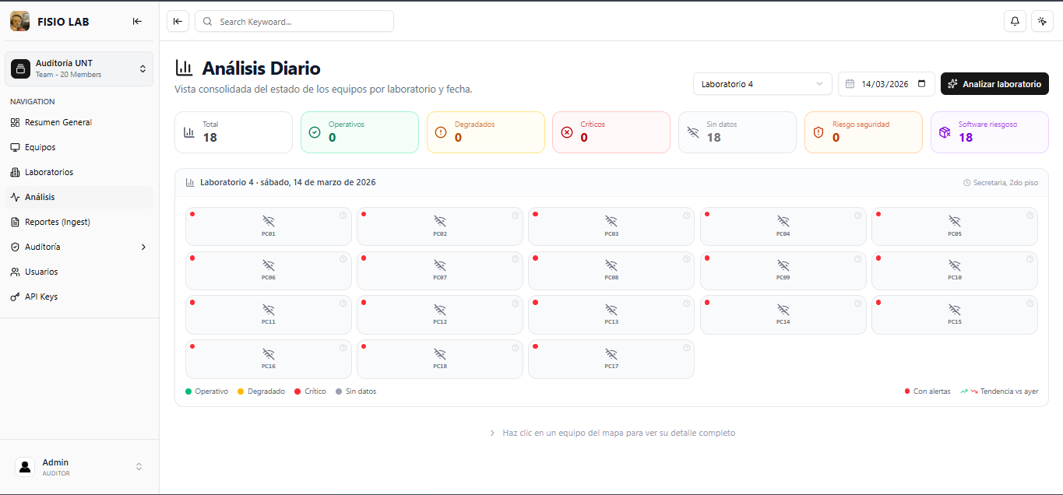

Análisis IA por laboratorio
Cuando se ha seleccionado un laboratorio y los datos han cargado, aparece el botón Analizar laboratorio con el ícono de destellos. Al hacer clic, el botón muestra el texto Analizando… mientras el sistema procesa la solicitud. El análisis se completa en unos segundos y los resultados se muestran en la parte inferior de la pantalla.
El resultado del análisis contiene las siguientes secciones:
- Contadores de severidad: Total de hallazgos críticos y de severidad alta.
- Resumen Ejecutivo: Párrafo con el análisis general del estado del laboratorio.
- Hallazgos críticos: Lista detallada de cada hallazgo con el código del equipo, nivel de severidad, tipo de prueba de auditoría, descripción del problema y recomendación específica.
- Observaciones: Observaciones generales adicionales relevantes.
- Aspectos positivos: Puntos en los que el laboratorio funciona correctamente.
- Recomendaciones: Lista priorizada de acciones sugeridas para mejorar el estado del laboratorio.
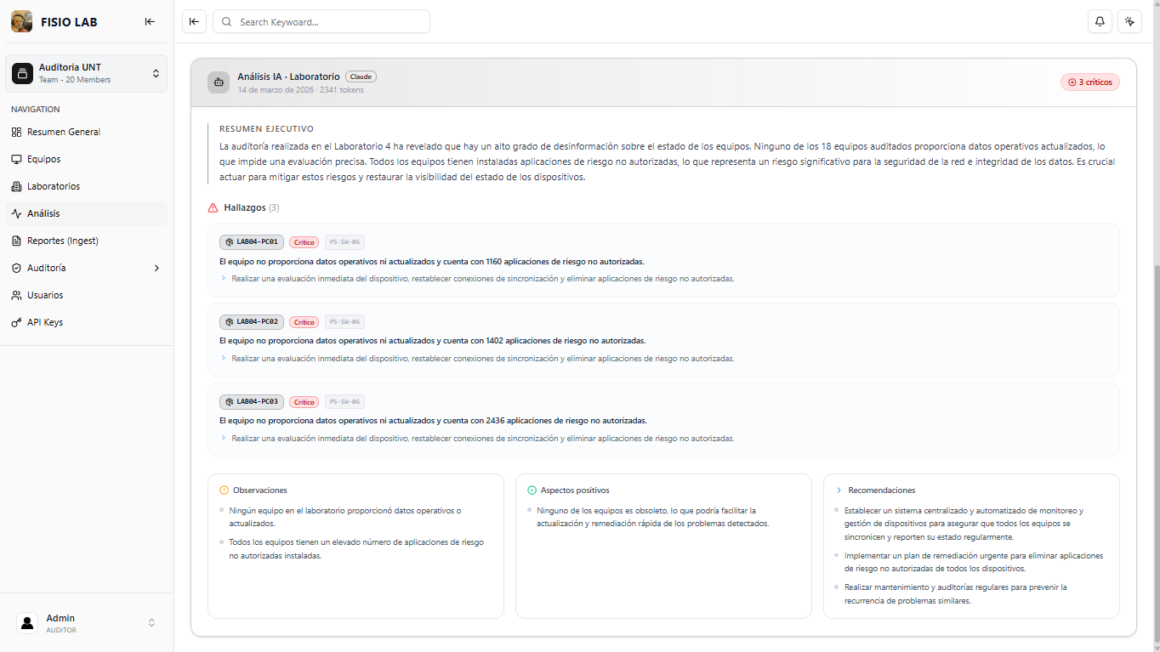
Importante: Cada análisis de IA consume tokens del servicio de inteligencia artificial. El sistema muestra el número de tokens utilizados en cada análisis. Se recomienda usar el análisis IA cuando se necesite una evaluación detallada.

Detalle de equipo individual
Al hacer clic sobre un equipo en el mapa de calor se accede a la pantalla de detalle del equipo para la fecha seleccionada. El encabezado muestra el nombre del equipo, su código, la fecha del análisis y el botón Analizar con IA.
El cuerpo de la pantalla muestra el panel de detalle con la información integrada de los cuatro snapshots más recientes del equipo para esa fecha:
- Datos de Hardware: CPU, RAM, disco y equipo físico con valores formateados.
- Software instalado: Lista de programas con estado de lista blanca y licencia.
- Estado de seguridad: Antivirus, firewall, actualizaciones y vulnerabilidades.
- Métricas de rendimiento: CPU%, RAM%, Disco%, temperatura y modo de energía.
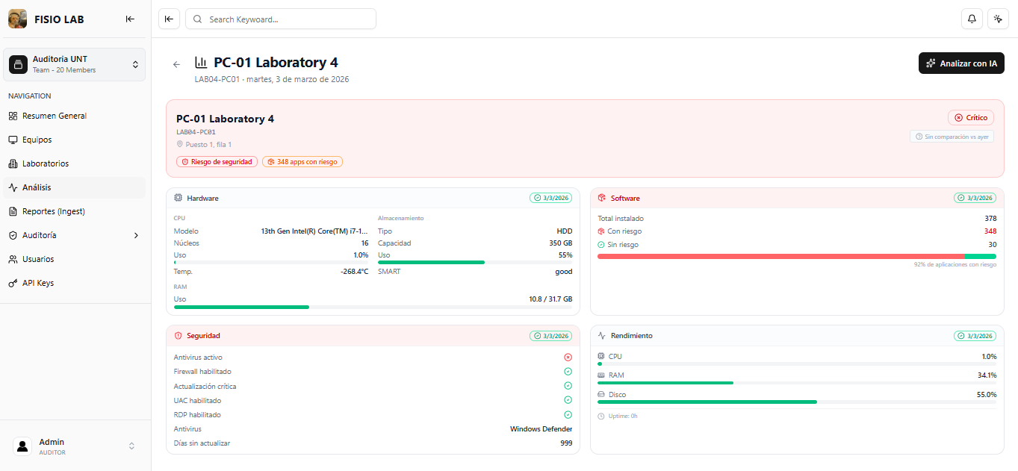

Análisis IA por equipo
Al hacer clic en el botón Analizar con IA en la pantalla de detalle, el sistema solicita un análisis de inteligencia artificial enfocado exclusivamente en ese equipo. El resultado tiene la misma estructura que el análisis por laboratorio pero con la información particular del equipo seleccionado.
Para regresar al análisis del laboratorio, hacer clic en el botón Volver ubicado en la parte superior izquierda de la pantalla. El sistema preserva el laboratorio y la fecha seleccionados anteriormente.
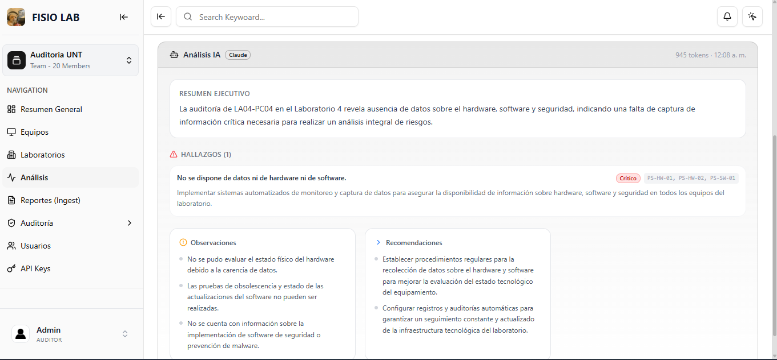

11. Finalización y Conclusión
El Sistema de Auditoría de Laboratorios FISIO LAB provee una plataforma completa e integrada para el monitoreo y control de los equipos de cómputo de los laboratorios de la Escuela de Ingeniería de Sistemas de la Universidad Nacional de Trujillo.
A través de los módulos descritos en este manual, el usuario puede:
- Registrar y administrar laboratorios y equipos de cómputo.
- Gestionar la lista blanca de software autorizado con alcance global o por laboratorio.
- Consultar el estado de hardware, software, seguridad y rendimiento de cada equipo.
- Revisar el historial cronológico de snapshots capturados por el agente de auditoría.
- Detectar de forma centralizada equipos con riesgos de seguridad o alertas de rendimiento activas.
- Generar análisis ejecutivos con hallazgos y recomendaciones mediante inteligencia artificial.
- Visualizar el estado de un laboratorio completo mediante el mapa de calor interactivo.
El sistema está en constante evolución. Los módulos de Resumen General, Reportes, Usuarios, API Keys y Cumplimiento se encuentran en desarrollo y serán habilitados en versiones futuras de la plataforma.
MANUAL DE USUARIO
SISTEMA DE AUDITORÍA DE LABORATORIOS
Universidad Nacional de Trujillo · Escuela de Ingeniería de Sistemas · Marzo 2026

